

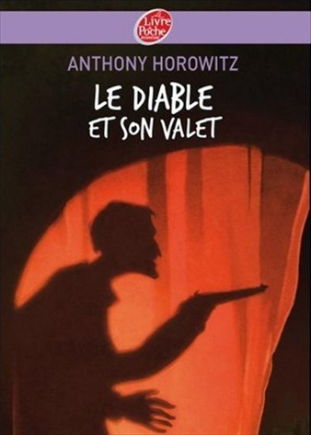
Le diable et son valet
Anthony horowitz

Question | 1 | 2 | 3 | 4 | 5 | 6 | 7 | TOTAL
Ma note
Note maximale | 2 | 3 | 3 | 3 | 3 | 3 | 3 | 20

- Par qui Hawkins (le messager de la reine qui a retrouvé Tom) est-il assassiné ?
- Gamaliel Ratsey.
- Sebastian Slope.
- Molly Vide-Gousset.

- Quel « travail » Grimly propose-t-il à Tom pour gagner un peu d’argent ?
- Mendiant.
- Cambrioleur.
- Marin.

- A Londres, comment Tom échappe-t-il à Ratsey qui vient de le retrouver ?
- Il s’enfuit par les égouts.
- Il s’échappe en marchant sur la Tamise gelée.
- Il s’enfuit en sautant de toits en toits.

- Dans la pièce de théâtre Le Diable et son valet, quel est le rôle de Tom ?
- Le Diable.
- Le valet.
- La fille du marchand.

- Pendant la représentation théâtrale, pourquoi Tom se jette-t-il sur la reine ?
- Pour la protéger.
- Pour l’assassiner.
- Pour lui demander de le protéger.

- La reine apprend à Tom qu’il est :
- Son frère.
- Son fils.
- Son petit-fils.

- A la fin de cette histoire, Tom entre au service de :
- Molière.
- Shakespeare.
- Corneille.

Le diable et son valet
Anthony horowitz

Question | 1 | 2 | 3 | 4 | 5 | 6 | 7 | TOTAL
Ma note
Note maximale | 2 | 3 | 3 | 3 | 3 | 3 | 3 | 20

- Par qui Hawkins (le messager de la reine qui a retrouvé Tom) est-il assassiné ?
- Gamaliel Ratsey.
- Sebastian Slope.
- Molly Vide-Gousset.

- Quel « travail » Grimly propose-t-il à Tom pour gagner un peu d’argent ?
- Mendiant.
- Cambrioleur.
- Marin.

- A Londres, comment Tom échappe-t-il à Ratsey qui vient de le retrouver ?
- Il s’enfuit par les égouts.
- Il s’échappe en marchant sur la Tamise gelée.
- Il s’enfuit en sautant de toits en toits.

- Dans la pièce de théâtre Le Diable et son valet, quel est le rôle de Tom ?
- Le Diable.
- Le valet.
- La fille du marchand.

- Pendant la représentation théâtrale, pourquoi Tom se jette-t-il sur la reine ?
- Pour la protéger.
- Pour l’assassiner.
- Pour lui demander de le protéger.

- La reine apprend à Tom qu’il est :
- Son frère.
- Son fils.
- Son petit-fils.

- A la fin de cette histoire, Tom entre au service de :
- Molière.
- Shakespeare.
- Corneille.

